**BÁO CÁO 14 THỰC HIỆN CÁC TASK TRONG INCIDENT MANAGEMENT**

1. **Bổ sung thêm trường *Level* của ticket**
2. **Yêu cầu**

* Ở trong *Ticket notify* và *Ticket list*, bổ sung thêm 2 trường *Level*. Wireframe:

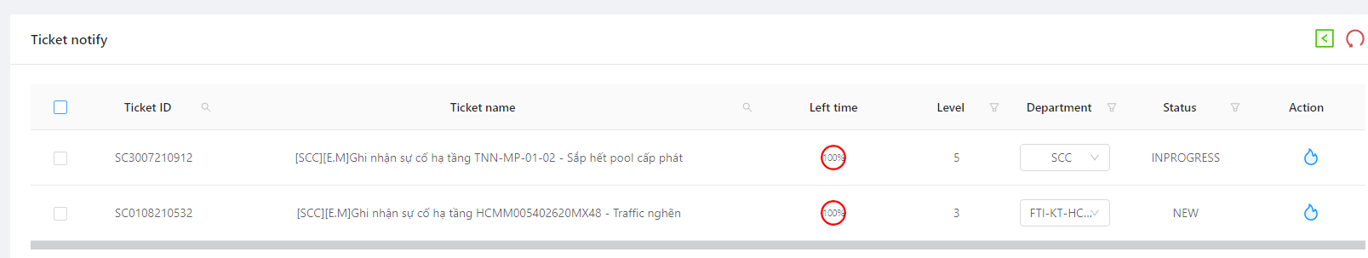

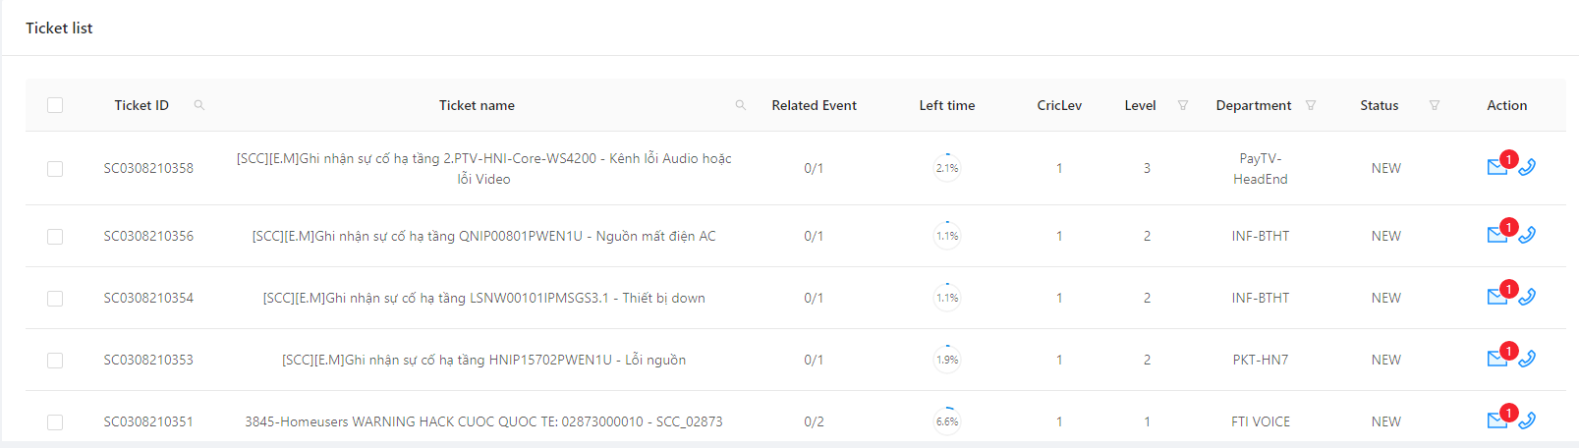

1. **Thực hiện**

* Level của ticket notify đã được lưu trong redux, chính vì thế chỉ cần lấy dữ liệu từ redux vào thêm vào trường level của ticket.

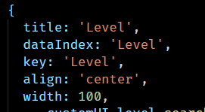

* Tương tự như vậy với ticket list

1. **Chức năng *Search/Filter* ticket theo trường thông tin của ticket**
2. **Yêu cầu**

* Ở các trường: *Ticket ID, Ticket name* sẽ có khung search để người dùng có thể tìm kiếm. Các trường *Level, Department, Status* sẽ có filter tương ứng. Thực hiện yêu cầu này với *Ticket notify* và *Ticket list*. Wireframe:

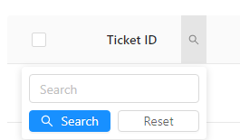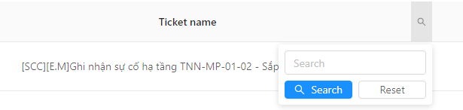

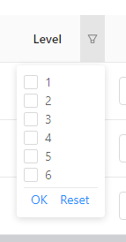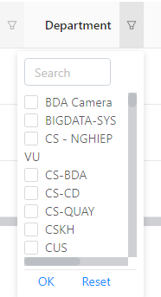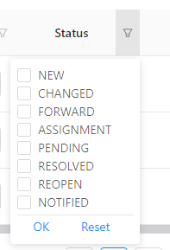

1. **Thực hiện**

* Trường *Ticket ID* đã được làm sẵn nên bỏ qua trường này
* Để lấy được dữ liệu tương ứng với các filter, em sẽ gọi API với query *must* có thêm các filter tương ứng. Ví dụ:

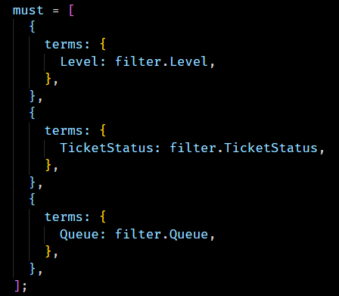

* Bây giờ em sẽ lấy nội dung search/filter và đặt nó vào query để lấy dữ liệu tương ứng
  1. **Ticket name**
* Tương tự với *Ticket ID*, em sẽ sửa lại biến để *Ticket name* có thể sử dụng chung. Sau khi lấy được nội dung tìm kiếm, em sẽ gọi API để tìm kiếm dữ liệu tương ứng.
  1. **Level**
* Level em sử dụng Checkbox group trong Ant design để tạo giao diện filter. Khi người dùng nhấn nút *OK* sẽ lấy thông tin filter và lưu vào redux để gọi API.

function onChangeLevel(checkedValues, setSelectedKeys, setLevelChecked) {

  setSelectedKeys(checkedValues);

  setLevelChecked(checkedValues);

}

function handleFilterLevel(selectedKeys, confirm, setFilter) {

  setFilter({ Level: selectedKeys });

  confirm();

}

function handleResetFilterLevel(clearFilters, setFilter, setLevelChecked) {

  clearFilters();

  setFilter({ Level: [1, 2, 3, 4, 5, 6] });

  setLevelChecked([]);

}

const levelOptions = [

  { label: '1', value: '1' },

  { label: '2', value: '2' },

  { label: '3', value: '3' },

  { label: '4', value: '4' },

  { label: '5', value: '5' },

  { label: '6', value: '6' },

];

export const customUI_level = {

  searching: (setFilter, levelChecked, setLevelChecked) => ({

    filterDropdown: ({ setSelectedKeys, selectedKeys, confirm, clearFilters }) => (

      <div style={{ padding: 8, width: 100 }}>

        <Checkbox.Group

          style={{ width: '100%' }}

          options={levelOptions}

          value={levelChecked}

          onChange={checkedValues => onChangeLevel(checkedValues, setSelectedKeys, setLevelChecked)}

        ></Checkbox.Group>

        <Divider style={{ marginTop: 5, marginBottom: 0, marginLeft: 0, marginRight: 0 }} />

        <Button

          type="link"

          size="small"

          style={{ width: 25, marginRight: 8, textAlign: 'right' }}

          onClick={() => handleFilterLevel(selectedKeys, confirm, setFilter)}

        >

          OK

        </Button>

        <Button

          size="small"

          type="link"

          style={{ width: 50, textAlign: 'left' }}

          onClick={() => handleResetFilterLevel(clearFilters, setFilter, setLevelChecked)}

        >

          Reset

        </Button>

      </div>

    ),

    filterIcon: filtered => <FilterOutlined style={{ color: filtered ? '#1890ff' : undefined }} />,

  }),

};

* 1. **Department**
* Người dùng có thể chọn các queue trong danh sách, bên cạnh đó, người dùng có thể tìm kiếm trong danh sách đó giúp cho việc chọn lựa nhanh hơn.
* Để tối ưu cho việc tìm kiếm, em sẽ sử dụng *debounce* từ thư viện lodash để có thể tìm kiếm sau khi người dùng gõ xong.

const SearchCheckbox = ({ queues, confirm, clearFilters, setFilterQueues }) => {

  const [userQuery, setUserQuery] = useState('');

  const [queueList, setQueueList] = useState(

    queues.map(item => {

      return { label: item.Name, value: item.ID, checked: false };

    }),

  );

  const [queueRender, setQueueRender] = useState([]);

  const sendQuery = query => {

    const searchedList = queueList.filter(item => {

      return item.label.toLowerCase().indexOf(query.trim().toLowerCase()) !== -1;

    });

    setQueueRender(searchedList);

  };

  const updateQuery = () => sendQuery(userQuery);

  const delayedQuery = useCallback(debounce(updateQuery, 500), [userQuery]);

  const onChange = e => {

    setUserQuery(e.target.value);

  };

  useEffect(() => {

    delayedQuery();

    return delayedQuery.cancel;

  }, [queueRender, userQuery, delayedQuery]);

  const onChangeQueue = checkedValue => {

    let value = checkedValue.target.value;

    let tempQueueRender = queueRender;

    for (let item of tempQueueRender) {

      if (item.value === value) {

        item.checked = !item.checked;

        break;

      }

    }

    setQueueRender(tempQueueRender);

  };

  function handleFilterQueue(confirm, setFilter) {

    let result = [];

    for (let item of queueList) {

      if (item.checked === true) {

        result.push(item.value);

      }

    }

    if (result.length !== 0) {

      setFilter({ Queue: result });

    } else {

      setFilter({ Queue: undefined });

    }

    confirm();

  }

  function handleResetFilterQueue(clearFilters, setFilter) {

    clearFilters();

    setFilter({ Queue: undefined });

    setQueueList(

      queues.map(item => {

        return { label: item.Name, value: item.ID, checked: false };

      }),

    );

    setUserQuery('');

  }

  return (

    <div>

      <Input

        placeholder="Search"

        onChange={e => onChange(e)}

        value={userQuery}

        bordered={false}

        style={{ width: 100, marginBottom: 8, display: 'block' }}

      />

      <div style={{ width: 130, height: 200, overflow: 'auto' }}>

        {queueRender.map(item => {

          return (

            <Row>

              <Checkbox value={item.value} checked={item.checked} onChange={onChangeQueue}>

                {item.label}

              </Checkbox>

            </Row>

          );

        })}

      </div>

      <Divider style={{ marginTop: 5, marginBottom: 0, marginLeft: 0, marginRight: 0 }} />

      <Button

        type="link"

        size="small"

        style={{ width: 50, marginRight: 8 }}

        onClick={() => handleFilterQueue(confirm, setFilterQueues)}

      >

        OK

      </Button>

      <Button

        size="small"

        type="link"

        style={{ width: 50 }}

        onClick={() => handleResetFilterQueue(clearFilters, setFilterQueues)}

      >

        Reset

      </Button>

    </div>

  );

};

export const customUI_department = {

  searching: (queues, setFilterQueues) => ({

    filterDropdown: ({ confirm, clearFilters }) => (

      <div style={{ padding: 8 }}>

        <SearchCheckbox

          queues={queues}

          confirm={confirm}

          clearFilters={clearFilters}

          setFilterQueues={setFilterQueues}

        />

      </div>

    ),

    filterIcon: filtered => <FilterOutlined style={{ color: filtered ? '#1890ff' : undefined }} />,

  }),

};

* Sau khi người dùng không gõ tiếp trong vòng nửa giây, hệ thống sẽ tìm kiếm queue tương ứng.

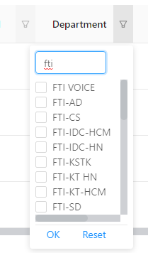

* Để lưu lại những queue mà người dùng chọn qua các lần search, em sẽ sử dụng state *queueList* với trường *checked* là *true* mỗi khi người dùng chọn queue đó và *false* mỗi khi người dùng bỏ chọn.
* Cuối cùng khi nhấn *OK* hệ thống sẽ lấy những queue có *checked* là *true* để gọi API.
  1. **Status**
* Tương tự với *Level* em cũng sẽ sử dụng Checkbox group để lấy thông tin filter.

function onChangeStatus(checkedValues, setSelectedKeys, setStatusChecked) {

  setSelectedKeys(checkedValues);

  setStatusChecked(checkedValues);

}

function handleFilterStatus(selectedKeys, confirm, setFilter) {

  setFilter({ TicketStatus: selectedKeys });

  confirm();

}

function handleResetFilterStatus(clearFilters, setFilter, setStatusChecked) {

  clearFilters();

  setFilter({ TicketStatus: [-2, -1, 0, 2, 3, 5, 8, 9, 10] });

  setStatusChecked([]);

}

const statusOptions = [

  { label: 'NEW', value: '-1' },

  { label: 'CHANGED', value: '2' },

  { label: 'FORWARD', value: '3' },

  { label: 'ASSIGNMENT', value: '9' },

  { label: 'PENDING', value: '5' },

  { label: 'RESOLVED', value: '10' },

  { label: 'REOPEN', value: '8' },

  { label: 'NOTIFIED', value: '-2' },

];

export const customUI_status = {

  searching: (setFilterStatus, statusChecked, setStatusChecked) => ({

    filterDropdown: ({ setSelectedKeys, selectedKeys, confirm, clearFilters }) => (

      <div style={{ padding: 8, width: 150 }}>

        <Checkbox.Group

          style={{ width: '100%' }}

          options={statusOptions}

          value={statusChecked}

          onChange={checkedValues =>

            onChangeStatus(checkedValues, setSelectedKeys, setStatusChecked)

          }

        ></Checkbox.Group>

        <Divider style={{ marginTop: 5, marginBottom: 0, marginLeft: 0, marginRight: 0 }} />

        <Button

          type="link"

          size="small"

          style={{ width: 55, marginRight: 8, justifyContent: 'right' }}

          onClick={() => handleFilterStatus(selectedKeys, confirm, setFilterStatus)}

        >

          OK

        </Button>

        <Button

          size="small"

          type="link"

          style={{ width: 55, justifyContent: 'left' }}

          onClick={() => handleResetFilterStatus(clearFilters, setFilterStatus, setStatusChecked)}

        >

          Reset

        </Button>

      </div>

    ),

    filterIcon: filtered => <FilterOutlined style={{ color: filtered ? '#1890ff' : undefined }} />,

  }),

};